Министерство науки и высшего образования Российской Федерации

Федеральное государственное автономное образовательное учреждение

высшего образования

«Пермский национальный исследовательский политехнический университет» (ПНИПУ)

Электротехнический факультет

Кафедра информационных технологий и автоматизированных систем

Направление подготовки 09.03.01 «Информатика и вычислительная техника»

**Лабораторная работа № 9**

**по дисциплине**

**«Основы алгоритмизации и программирования»**

**(Семестр** 2)

Выполнил студент гр. ИВТ-21-1б

Гребнев Алексей Дмитриевич

Проверил:

Яруллин Денис Владимирович

_____________ ____________

(оценка) (подпись)

_____________

(дата)

г.Пермь -2022

**Постановка задачи**

1) Создать текстовый файл F1 не менее, чем из 10 строк и записать в него информацию  
2)Выполнить задание варианта

**Исходные данные**

Вариант 10:

1) Скопировать из файла F1 в файл F2 все строки, которые не содержат слова, начинающиеся на одну букву.  
  
2) Найти самое короткое слово в файле F2

#include <iostream>

#include <fstream>

#include <string>

using namespace std;

int main()

{

setlocale(LC_ALL, "RUS");

int n = 3;

bool flag = false;

int min = 99;

string minslv;

string first1 = "", first2 = "";

string str;

string text = "";

ofstream F1("F1.txt"); //из файла*

ifstream F2("F2.txt"); //в файл*

F1.open("F1.txt");

for (int i = 0; i < n; i++)

{

cout << "Введите строки(с условием - вначале ставим пробел) : " << endl;

getline(cin, str);

F1 << str << endl;

}

F1.close();

if (F2.open())

if (F1.open())

{

while (getline(F2, str))

{

flag = false;

for (int i = 0; i < size(str); i++)

{

if (str[i] == ' ')

{

first2 = first1;

first1 = str[i + 1];

}

if (first1 == first2)

{

flag = true;

break;

}

}

if (flag == false)

{

F2 << str << endl;

if (size(str) > min)

{

min = size(str);

minslv = str;

}

}

}

F2 << "Короткое слово из файла F2: " << minslv << endl;

}

F2.close();

F1.close();

}  
  
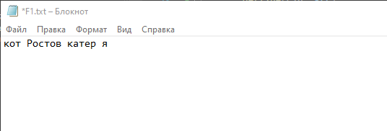 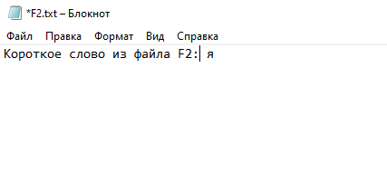

**Блок-схема**



